  - pizzaInformatique 2M

Les biais de genre avec l’IA

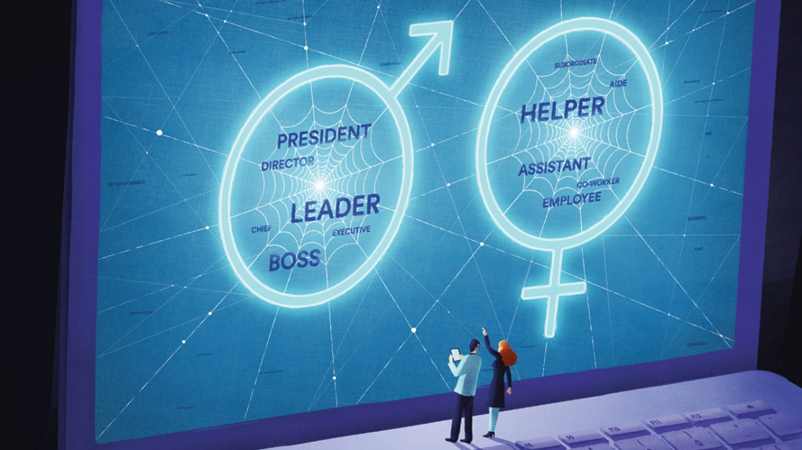
Figure 1 : https ://www.science.org/content/article/even-artificial-intelligence-can-acquire-biases-against-race-and-gender

  - 2025-2026 – Eleni Palla & Pierre-Benjamin Monaco

Nom :

Prénom :

Classe :

Exercice 1 : Question d’amorce
Selon vous, est-ce qu’une intelligence artificielle peut être sexiste ? Pourquoi ?

Le concept de word embedding
Word embedding (plongement lexical ou plongement sémantique)

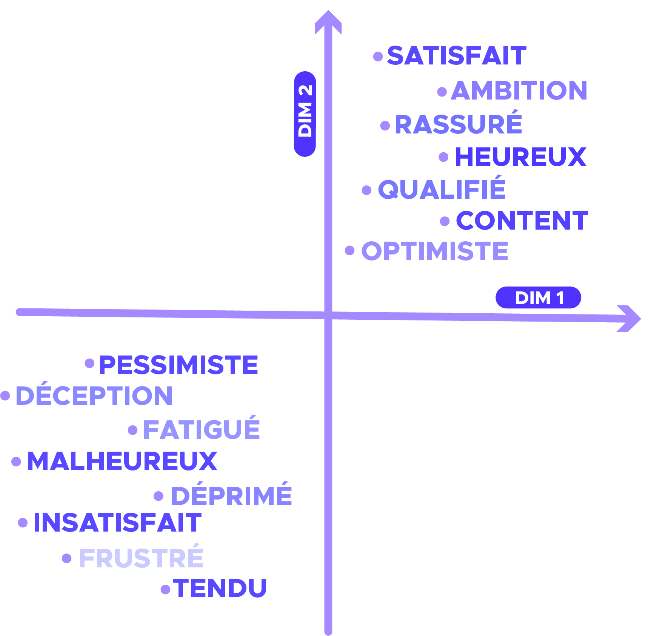
Figure 2 : https ://liora.io/le-word-embedding
Exercice 2 : Comment un modèle de langage représente-t-il un mot ?

Exercice 3 : Que signifie « deux mots ont des vecteurs proches » ?

Exercice 4 : L’analogie magique
$$roi+femme-homme= _________________$$
Représentez l’opération vectorielle en 2D dans un graphique avec un axe Homme/Femme et un axe Décideur/Suiveur

Premières observations
Exécutez les cellules suivantes dans le notebook :
modele.most_similar(“woman”, topn=10)
modele.most_similar(“man”, topn=10)
Exercice 5 : Notez les 5 mots les plus proches qui vous ont marqué
Proches de « woman » | Proches de « man »
Qu’est-ce qui vous frappe en comparant les deux listes ?

Les métiers ont-ils un genre ?
Exercice 6 : Notez les 5 mots les plus proches qui vous ont marqué
Métier | Quel genre donnez-vous à ce métier ? | Résultat observé
doctor
nurse
engineer
teacher
pilot
ceo
scentist
artist

Exploration libre
Le modèle dispose d’une fonction qui mesure à quel point deux mots sont proches (un nombre entre 0 et 1) :
modele.similarity(“woman”, “good”)
modele.similarity(« man », « good »)
Exercice 7 : Explorez !
Choisissez 4 autres mots à tester (par exemple : intelligent, beautiful, strong, weak, rich, dangerous, kind…) et remplissez le tableau.
Mot testé | Similarité avec woman | Similarité avec man
good

Quelles différences observez-vous ? Y a-t-il un mot qui vous a particulièrement surpris·e ?

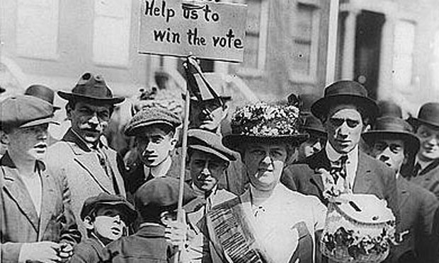

Analogies et tentative de correction
modele.most_similar(positive=["job", "man"], negative=["woman"], topn=10)
modele.most_similar(positive=["job", "woman"], negative=["man"], topn=10)

Cette opération répond à la question : « quel est le métier qui est à man ce que X est à woman ? »
Exercice 8 : Quels travail pour un homme et pour une femme ?
Notez 5 mots qui vous marquent ou qui ont du sens dans chaque liste (n’hésitez par a lister plus que 10 mots) :

job + man − woman | job + woman − man
Exercice 9 : Le débiaisage
Exécutez la dernière cellule du notebook. Elle calcule un « axe du genre » et l'enlève des vecteurs des métiers, puis affiche les deux graphiques côte à côte.
Que remarquez-vous sur le graphique de droite (après débiaisage) par rapport à celui de gauche ?

À votre avis : est-ce qu'on a vraiment supprimé le biais, ou seulement caché ?

Synthèse
Complétez ces trois affirmations avec vos propres mots :
Exercice 10 : Les modèles de langage apprennent à partir de…

Exercice 11 : Ces données contiennent …

Exercice 12 : Dans quel cas le débiaisage est utile est dans quel cas il ne l’est pas ?

